วันที่ 2 เมษายน 2569
- ทำการเปลี่ยนปลั๊กไฟอาคารอัฒจันทร์มีหลังคา 1 ชุด
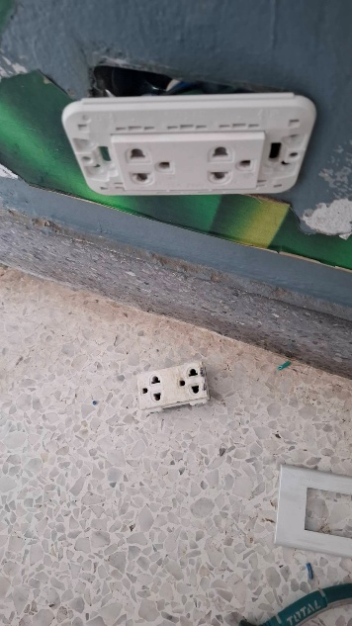
วันที่ 5 เมษายน 2569
- เจ้าหน้าที่ซ่อมหลอดไฟสระว่ายน้ำห้องซักผ้า
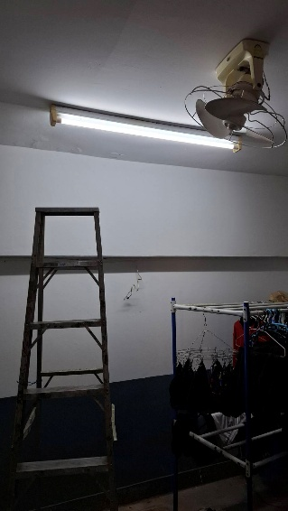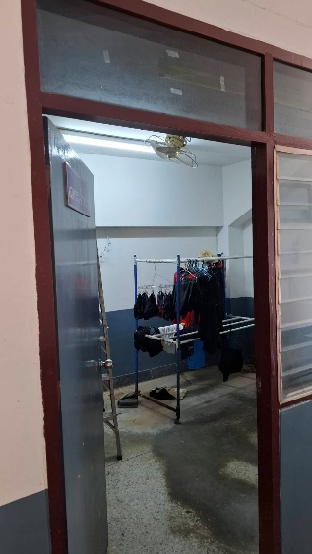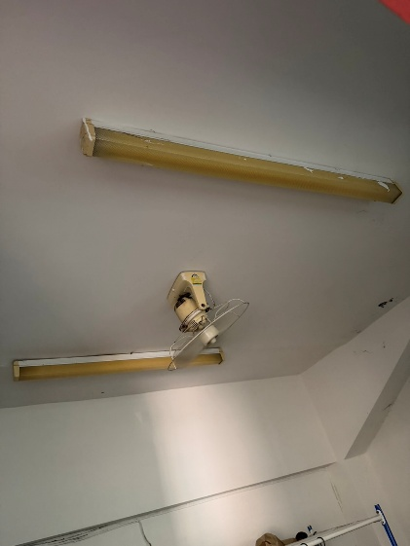

วันที่ 7 เมษายน 2569
- เจ้าหน้าที่ช่วยเปลี่ยนก๊อกน้ำห้องน้ำชายโรงยิม 2
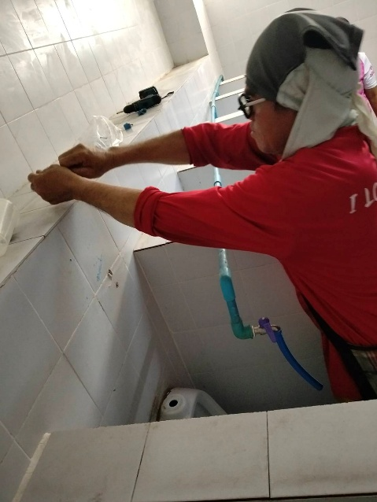

วันที่ 8 เมษายน 2569
- เจ้าหน้าที่ช่วยกันเคลียร์หยากไย่โรงยิมหนึ่ง
